Dýcháte? Plaťte! Vzkázal Kalousek Čechům. Vymyslel daň ze vzduchu
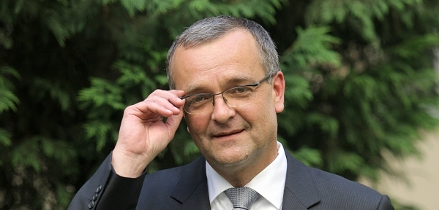
Ministr financí Miroslav Kalousek chystá novou daň, před kterou doslova nebude úniku. Hodlá prosadit takzvanou "ekologickou povšechnou daň", které se hned při jejím vzniku začalo přezdívat daň ze vzduchu. Poplatek totiž zasáhne celou českou populaci bez výjimek. Platit budou starci i nemluvňata.
Kalouskův úřad má pro zavedení nové daně obligátní zdůvodnění. "Česká ekonomika roste letos ještě pomaleji, než jsme očekávali. Abychom propad vyrovnali, přistoupili jsme k poměrně významným úsporám ve státní sféře. Aby škrty v úřadech nemusely být opravdu drastické, zvažujeme zavedení tohoto poplatku," vzkázal Kalousek. A přiblížil i výši platby. Každý Čech by měl zaplatit od třiceti do sta korun měsíčně. Bude záležet na tom, v jaké části republiky žije. Přesněji - jak čistý vzduch dýchá.
"Výše poplatku bude odstupňována podle kvality ovzduší v daném regionu. Naše daň se tím pokusí zohlednit potíže, které znečistěné ovzduší lidem přináší," vysvětluje nastavení nové sazby mluvčí ministerstva financí Ondřej Jakob.
Třicet korun měsíčně budou tedy platit obyvatelé nejvíce znečištěných lokalit v zemi - například ostravských Radvanic, kde jsou imisní limity polétavého prachu překračovány až stokrát za rok. Stovku měsíčně zaplatí naopak lidé z horských oblastí Česka, kde je kvalita vzduchu dlouhodobě nejlepší. Příkladem může být šumavská Modrava; stokorunová sazba se tak dotkne i jednoho z nejbohatších Čechů Zdeňka Bakaly, který má právě v jihočeské obci hlášený trvalý pobyt. Kde budou hranice mezi jednotlivými sazbami, zatím není jasné. Určí je až prováděcí předpis, který úředníci ministerstva teprve tvoří. Už nyní lze však říci, že průměrná rodina z Prahy s dvěma dětmi zaplatí měsíčně 200 korun, roční náklady tedy budou činit 2400 korun. Ministerstvo financí plánuje, že by mu nová daň mohla ročně přinést více než šest miliard korun. Novinka by mohla platit už od roku 2014.
Odboráři: Jestli daň projde, zastavíme život v Česku
Její prosazení však bude dost složité. Už při svém zrodu má totiž nový poplatek zástup odpůrců. V prvé řadě odboráře, podle nichž Kalousek jen potvrdil svou roli nelidy. "Pan ministr se tímto nápadem směje lidem do ksichtu," řekl předseda Českomoravské konfederace odborových svazů Jaroslav Zavadil. A ihned pohrozil: pokud Kalousek poplatek prosadí, čekají zemi masivní protesty. "V tomto případě jsem přesvědčen, že by byly odbory naprosto jednotné. Pokud tato absurdní platba projde, jsme připraveni zastavit život v Česku," varuje Zavadil.
Proti novince brojí i ekologové a paradoxně i starostové nejvíce znečištěných obcí v Česku. Svorně namítají, že odstupňování sazby podle kvality bude značně kontraproduktivní. "Je potřeba si uvědomit, že tato absurdní platba vlastně občany i firmy motivuje, aby se v naší městské části ovzduší nelepšilo," říká starostka zmíněné ostravské čtvrti Radvanice Šárka Tekielová (ČSSD).
Kalousek by byl horší než Richard II.
Pokud by Kalouskova nová daň prošla, stalo by se Česko světovým unikátem. Žádná jiná země totiž přímou daň, která by zasáhla celou populaci včetně starců a nemluvňat, nemá. Naposledy se takzvanou daň z hlavy pokusila v 80. letech minulého století prosadit britská "železná lady" Margaret Thatcherová. Vše ale skončilo bouřlivými demonstracemi v ulicích britských měst, které byly příčinou neslavného pádu světoznámé političky. Nejúčinnější daň na britských ostrovech už však jednou zavedena byla - ve 14. století ji vybíral král Richard II. Každý z jeho poddaných odváděl jeden šilink. Jak Thatcherová, tak středověký panovník byli však v jednom lidštější než Miroslav Kalousek: na rozdíl od českého ministra nechtěli, aby daň z hlavy platily děti.
zdroj::www.tyden.cz/rubriky/domaci/dychate-platte-vzkazal-kalousek-cechum-vymyslel-dan-ze-vzduchu_229923

